

橫濱輪胎賽吳佳晏單日爆1桿 小跌至並列第19

2024年3月9日

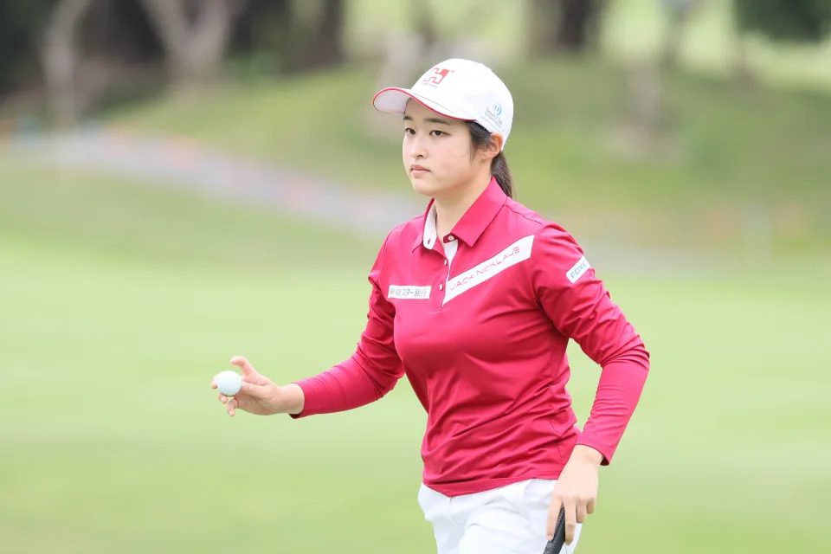
吳佳晏。（資料照，TLPGA提供）
2024年JLPGA明治安田女子橫濱輪胎高爾夫賽今天結束第3回合角逐，台灣好手吳佳晏單日爆1桿，以累計低於標準1桿，由前2回合結束後並列第14，小跌至並列第19。
吳佳晏今天第1洞出發，共吞4柏忌、抓2博蒂，導致累計桿數惡化，與獨居領先的四國地主、將滿30歲老將鈴木愛已有多達13桿差距。德島縣出身鈴木愛今天繳並列單日最佳低於標準5桿，累計低於標準14桿，領先暫居第2小祝櫻（小祝さくら）差距由2桿擴大至4桿。
開季前曾來台灣參加TLPGA鴻海選手錦標賽選手，仍以竹田麗央最突出，今天繳低於標準3桿，累計低於標準8桿，獨居第3；鴻海賽冠軍川﨑春花今天平標準桿，以累計低於標準3桿，並列第8；青木瀬令奈以累計低於標準2桿，並列第11。
橫濱輪胎高爾夫賽創建於2008年，2011、2020年曾2度停辦，明智安田生命（明智安田人壽）自2020年起加入冠名贊助，不過始終在高知縣土佐鄉村俱樂部舉行。史上曾有2次台灣選手封后，分別是2010年魏筠潔、2022年蔡佩穎。今年總獎金為1億日圓（約2173萬台幣）。
根據IGF（國際高爾夫總會）3/4公布之巴黎奧運60人參賽名單，世界排名第148吳佳晏暫居第41，榜上另名中華隊成員是世界第103錢珮芸，暫居奧運排名第34；男子世界第108俞俊安、第139潘政琮在奧運名單上分別位居第35、40。最後男、女將分別根據6/17、6/24世界排名決定，每國每性別最多2人參賽。

